**Neumann.Berlin und Musikproduzent Eric J. Dubowsky: Eine preisgekrönte Partnerschaft**

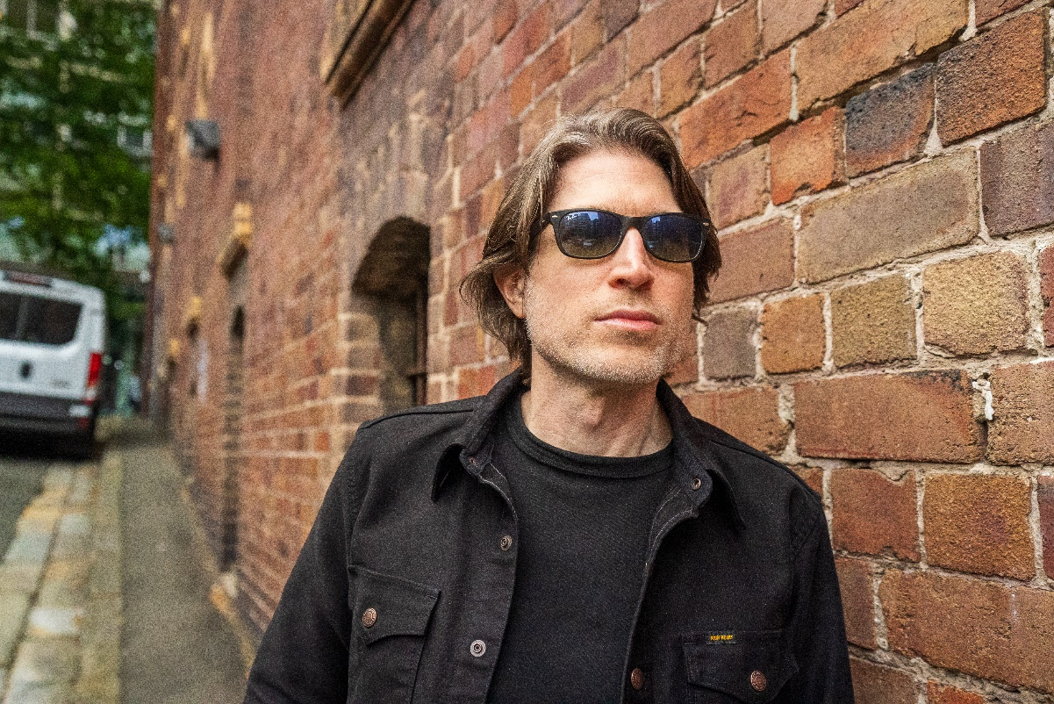

***Der mit dem ARIA- und Grammy-Award ausgezeichnete Toningenieur und Produzent Eric J. Dubowsky spricht über seine langjährige Zusammenarbeit mit Sennheiser und Neumann und über seine Arbeit mit Flume, Sabrina Carpenter, Dua Lipa, Chemical Brothers und Weezer.***

**Sydney, Australien, 12. Dezember, 2024** – Eric J. Dubowsky, ein preisgekrönter Mix Engineer, Produzent und Toningenieur, hat seine erfolgreiche Karriere seiner Leidenschaft für Musik und die Technologie, mit der sie eingefangen wird, zu verdanken. Wir haben uns mit ihm zusammengesetzt, um über sein allererstes Neumann U 87 Mikrofon, seine jüngste Liebe zu Sennheisers HD 490 PRO Kopfhörer – und die Dutzenden von Künstlern, mit denen er zwischendurch zusammengearbeitet hat, zu sprechen.

**Karrierebeginn im legendären Aufnahmestudio Greene St. Recording in New York City**

Obwohl er bereits in der Highschool und am College ein versierter Musiker war, war es die Kunst der Tonaufnahme, die in Dubowsky eine lebenslange Leidenschaft für Studio Recording entfachte.

Seine Karriere begann bei Greene St. Recording in New York City, einem legendären Studio, das den Klang von Hip-Hop und Electro in den 80er und 90er Jahren entscheidend prägte. Hier entwickelte Dubowsky an der Seite von Produzenten wie Rod Hui (Run-D.M.C und Public Enemy), Nick Sansano (Sonic Youth) und John Robie (Afrikaa Bambaataa) sein grundlegendes Verständnis für Tontechnik. „Es geht um den Bass“, erinnert er sich. „Drums und Bass mit Druck und Härte – ein Prinzip, das sich auf jedes Genre übertragen lässt, an dem ich gearbeitet habe.“

Von jenen frühen Tagen an wurden Neumann-Mikrofone zum Synonym für seine Arbeit. „Das erste richtige Mikrofon, das ich mir gekauft habe, war ein Neumann U 87“, sagt er und denkt daran zurück, wie dieses ikonische Stück Equipment ihm das Gefühl gab, ein echter Profi zu sein. Für Dubowsky ist Neumann untrennbar mit der Geschichte der Tonaufnahme verbunden und verkörpert sowohl das Zeitlose als auch das Zeitgenössische. „Sie verleihen mir Charakter, wenn ich ihn brauche, und Transparenz, wenn ich ihn nicht brauche“, erklärt er.

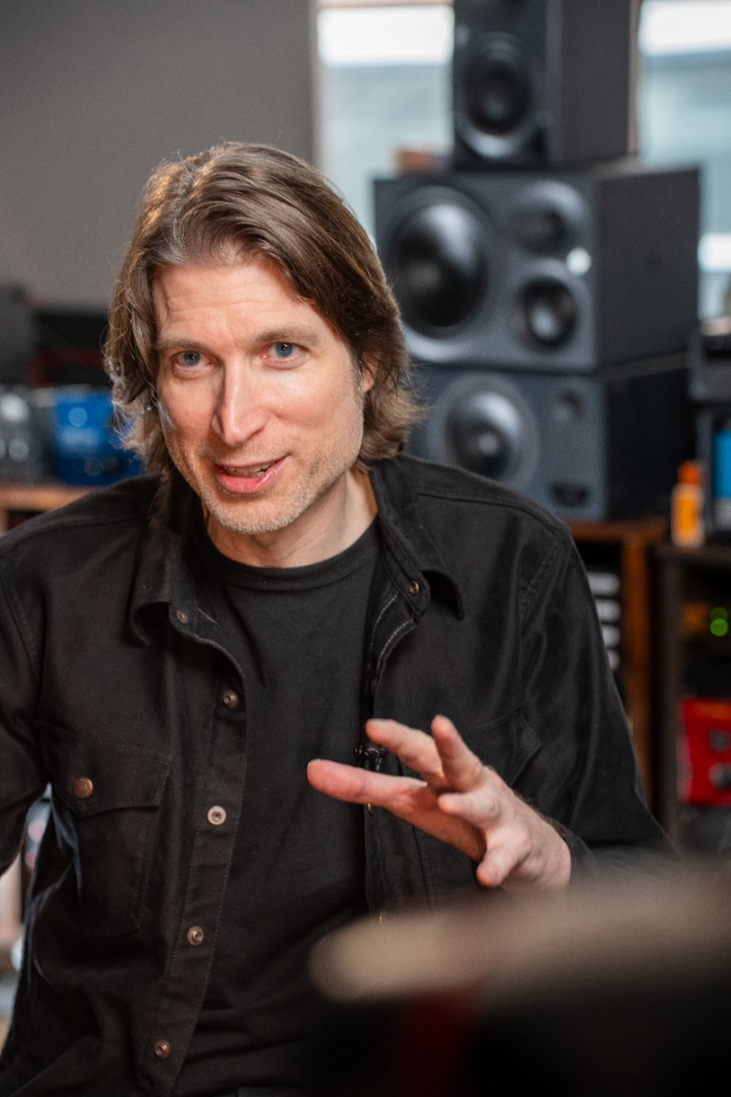

*Eric im Studio*

**Vertrauen in Neumann-Mikrofone**

Zuverlässigkeit ist ein Grundpfeiler von Dubowskys Equipment-Auswahl. „Ich habe keine Zeit für Geräte, die nicht perfekt funktionieren“, sagt er und betont den Ruf von Neumann für Beständigkeit. „Es geht um Klangqualität. Ihre Mikrofone reproduzieren den Klang nicht nur – sie erwecken ihn zum Leben.“

Im Laufe der Jahre hat Dubowsky den ikonischen Klang von Neumann für eine Vielzahl von Künstlern eingesetzt. Bei Projekten wie dem mit dem ARIA-Award ausgezeichneten Album „The Winding Way“ der Teskey Brothers arbeitete Dubowsky mit dem Toningenieur Wayne Connolly zusammen und setzte dabei erneut stark auf Neumann-Mikrofone. „Das U 67 war für die Aufnahme dieser zeitlosen Wärme unerlässlich“, sagt er. Er merkt auch an, dass das KM 86, auf das Motown einst vertraute, aufgrund seiner Vielseitigkeit nach wie vor ein Favorit ist und den Grundstein für den Schlagzeugklang dieser Platte bildete.

In ähnlicher Weise erforschte Dubowsky bei der Zusammenarbeit mit Weezer in den frühen 2000er Jahren innovative Aufnahmetechniken und verwendete Mikrofonkombinationen mit dem U 67 für einzigartige Klangschichten.

Dubowskys Arbeit erstreckt sich über mehrere Genres und Kontinente und erfordert Anpassungsfähigkeit an unterschiedliche Studioumgebungen, von Skrillex' Studio in LA bis hin zu intimen Setups auf einem Laptop in einem Café. Stets waren Neumann und Sennheiser stets seine Verbündeten.

**Ein Workflow, transformiert durch Neumann und Sennheiser**

Neben seinem Arsenal an Neumann-Mikrofonen KM 86, U 47, U 67 und U 87 verlässt sich Dubowsky auch auf KH 310 Monitore und den Sennheiser-Kopfhörer HD490. In Kombination haben diese Tools seinen Workflow verändert und ermöglichen es ihm, mit Texturen, Tiefen und Atmosphären zu experimentieren und gleichzeitig eine perfekte Platzierung der Stimme zu erreichen.

Dubowsky hat kürzlich die KH 310 Monitore in seinen Workflow integriert. „Die Monitore bieten einen natürlichen Klang, der sowohl präzise als auch ermüdungsfrei ist“, erklärt er. Ihre Präzision war von entscheidender Bedeutung bei der Feinabstimmung von Mixes für Künstler aller Genres, von Rockballaden bis hin zu dichten elektronischen Tracks. „Sie geben mir im Grunde genommen eine Lupe für den Mix“, sagt er.

Als reisender Toningenieur sind Tragbarkeit und Zuverlässigkeit für ihn unverzichtbar geworden. „Die HD 490 Kopfhörer sind ein Meilenstein“, bemerkt Dubowsky. „Mit ihnen kann ich überall an detaillierten Mischungen arbeiten, vom Hotelzimmer bis zum Café, ohne Abstriche bei der Qualität machen zu müssen.“

*Eric im Studio mit Equipment von Sennheiser und Neumann*

**Ausgezeichnete Ratschläge**

Auch nach Jahrzehnten in der Branche ist Dubowskys Liebe zur Musik so stark wie eh und je. „Ich bin glücklich, jeden Tag an Musik zu arbeiten“, sagt er. Für ihn geht es darum, eine emotionale Verbindung zwischen dem Künstler und dem Zuhörer herzustellen. Dieses Ethos treibt seine Fähigkeit an, kritische Anerkennung mit kommerzieller Attraktivität in Einklang zu bringen. „Vom Gewinn des Grammys mit Flume bis hin zur Unterstützung aufstrebender Musiker, die Musik in ihrem Herzen für die Zuhörer einzufangen – mit dem, was ich tue, wird ein Traum wahr“, bemerkt Dubowsky.

Dubowskys Karriere ist von zahlreichen Auszeichnungen geprägt, darunter ein von Neumann gesponserter Music Producers and Engineers Award (MPEG) als Produzent des Jahres und zuletzt eine ARIA-Nominierung.

Wenn Dubowsky über seinen Werdegang nachdenkt, betont er die Bedeutung zuverlässiger Ausrüstung: „Auszeichnungen sind großartig, aber sie sind das Ergebnis beständiger Arbeit und der richtigen Werkzeuge. Neumann war schon immer Teil dieser Gleichung.“

Dubowsky hat eine klare Botschaft für diejenigen, die am Anfang ihrer Karriere stehen: “Investiert in Ausrüstung, die lange hält und mit euch wächst.“

*Eric unweit des Studios*

**Ein Blick in die Zukunft**

Dubowsky hat einige der prägenden Klänge der jüngeren Musikgeschichte mitgestaltet und blickt mit Spannung in die Zukunft, um weitere Kooperationen zu erkunden, die die Grenzen des Klangs erweitern.

Dubowskys Werdegang ist ein Beweis für die Kraft der Leidenschaft, Anpassungsfähigkeit und zuverlässiger Werkzeuge. Von seinen prägenden Jahren bei Greene St. Recording bis hin zu seiner preisgekrönten Arbeit mit Künstlern aus aller Welt waren Neumann-Mikrofone mehr als nur Ausrüstung – sie waren Wegbereiter für Kreativität und Exzellenz. Wie Eric selbst sagt: „Musik ist Magie, und das macht mich neugierig und fasziniert mich, zu erforschen, was als Nächstes kommt. Was die Zukunft betrifft, so wird es im nächsten Jahr viel Neues geben, und ich kann es kaum erwarten, dass die Leute es hören. Ich hoffe, dass diese Klänge die Menschen weiterhin begeistern und dass sie sich emotional in die Reise eingebunden fühlen.“

###

**Über die Marke Sennheiser**

Wir leben Audio. Wir atmen Audio. Immer und jederzeit. Es ist diese Leidenschaft, die uns antreibt, für unsere Kund*innen Audiolösungen zu entwickeln, die einen Unterschied machen. Die Zukunft der Audio-Welt zu gestalten und einzigartige Sound-Erlebnisse zu schaffen – dafür steht die Marke Sennheiser seit mehr als 75 Jahren. Während professionelle Audiolösungen wie Mikrofone, Konferenzsysteme, Streaming-Technologien und Monitoring-Systeme zum Geschäft der Sennheiser electronic SE & Co. KG gehören, wird das Geschäft mit Consumer Electronics-Produkten wie Kopfhörern, Soundbars und sprachoptimierten Hearables von der Sonova Holding AG unter der Lizenz von Sennheiser betrieben.

[www.sennheiser.com](http://www.sennheiser.com/)

[www.sennheiser-hearing.com](http://www.sennheiser-hearing.com/)

**Über Neumann**

Die Georg Neumann GmbH – bekannt als Neumann.Berlin – ist einer der führenden Hersteller von professionellem Audio-Equipment, insbesondere im Studiobereich. Weltweit bekannt sind legendäre Mikrofone wie das U 47, M 49, U 67, U 87 und TLM 103. Zahlreiche Produkte des 1928 gegründeten Unternehmens sind mit internationalen Preisen für technische Innovation ausgezeichnet worden. Seit 2010 bringt Neumann.Berlin seine Erfahrung auf dem Gebiet der elektroakustischen Wandlertechnik auch in den Bereich der Studiomonitore ein und führt damit das Erbe des legendären Lautsprecher-Innovators Klein + Hummel weiter. Anfang 2019 kam der erste Neumann Studiokopfhörer auf den Markt und seit 2022 engagiert sich das Unternehmen verstärkt im Bereich der Live-Mikrofone. Mit der Vorstellung des ersten Audio-Interfaces MT 48 und dessen revolutionärer Wandlertechnik, offeriert Neumann nun von der Schallwandlung bis zur Schallwiedergabe alle erforderlichen Technologien auf Referenzniveau. Seit 1991 gehört die Georg Neumann GmbH zur Sennheiser-Gruppe und ist weltweit durch Sennheiser-Vertriebstöchter und -partner vertreten.

[www.neumann.com](http://www.neumann.com).

|  |  |
| --- | --- |
| **Local Press Contact**  Daniella Kohan  [daniella.kohan@sennheiser.com](mailto:Daniella.kohan@sennheiser.com)  [+1 860 598 7420](tel:+1%20860%20598%207420)  Kirsten Spruch  kirsten.spruch@sennheiser.com  +1 (860) 598-7484 | Dr. Andreas Hau  andreas.hau@neumann.com  +49 162 292 1887  Hotwire Australia  [sennheiseranz@hotwireglobal.com](mailto:sennheiseranz@hotwireglobal.com) |